**ZADANIA DLA MISIÓW 25-29 maja 2020**

Tematyka: **ŚWIĘTO MAMY I TATY**

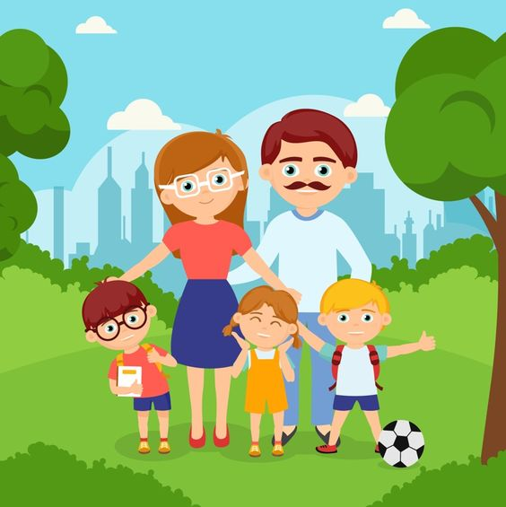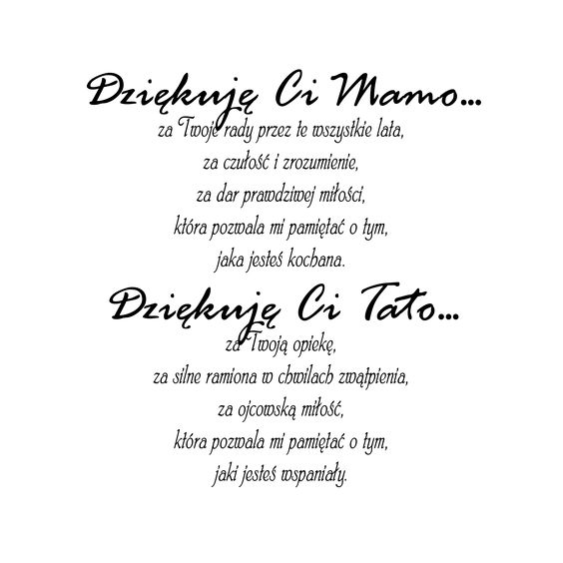

Drodzy Rodzice!

Wszystkim Mamusiom i Tatusiom życzymy dużo zdrowia, codziennej radości

i wytrwałości oraz spełnienia marzeń.

Wychowawcy: Monika i Beata.

1. **PRZECIWIEŃSTWA** – zabawa słowna z piłką, dostrzeganie przeciwieństw.

Rodzic rzuca do dziecka piłkę i wypowiada przymiotnik, dziecko odrzucając piłkę nazywa przeciwieństwo np.: chudy- gruby, mały –duży, wysoki –niski, ładny –brzydki, smutny –wesoły.

1. **„KWIAT Z DŁONI”** – przeliczanie w zakresie 1–5, rozwijanie ekspresji poprzez nadawanie nowego znaczenia przedmiotom. Na stoliku przygotowane dłonie wycięte z papieru, papierowe kwiaty, listki, kokardki, kleje. Dzieci przeliczają swoje palce u jednej i u drugiej dłoni, przeliczają palce papierowych dłoni. Naklejają dłonie na karton, na każdym palcu naklejają kwiat, ozdabiają kwiaty listkami i kokardką.
2. **MOJA RODZINA – opowiadanie**

https://www.youtube.com/watch?v=7Zh-

4tJw_rA&list=PL3mV_PYeVGQ9Fm0PNvgNQEsXNWTvKGjVP&index=27

1. **„MOI RODZICE”** – rozwijanie mowy poprzez swobodne wypowiadanie się na temat swoich rodziców podczas zabawy naśladowczej .

Dzieci poruszają się w rytm dowolnej muzyki. W czasie pauzy dzieci dzielą się swoimi obserwacjami, np. tata naprawia szafkę, mama pracuje przy komputerze, mama prasuje, tata wyrzuca śmieci, mama odpoczywa – wszystkie czynności dzieci naśladują ruchem.

1. **CO WIEM O MOICH RODZICACH?** – zabawa słowna. Dzieci opowiadają o swoich rodzicach:

jak mają na imię, gdzie pracują, jak spędzają z nimi czas.

1. **TRALALA DLA MAMY I TATY**– nauka piosenki,

sł. Agnieszka Galica, muz. Tadeusz Pabisiak

<https://www.youtube.com/watch?v=3wuzCsxPc9Q>

Moja mama jest kochana,

moja mama wszystko wie

Kiedy do mnie się uśmiecha,

tak zaśpiewam jej.

*Ref.*: Tralala, trampampam,

najpiękniejszą mamę mam.

Tralala, trampampam,

zaraz mamie buzi dam.

W domu, w sklepie, na spacerze

z moim tatą nie jest źle.

Gdy prowadzi mnie za rękę,

to uśmiecham się.

*Ref.*: Tralala, trampampam,

wspaniałego tatę mam.

Tralala, trampampam,

mamie, tacie buzi dam.

1. **ZABAWY RUCHOWE:**

- **„Piłka”** – zabawa ruchowa z elementem chwytu i ćwiczeniem mięśni brzucha. Każde dziecko otrzymuje

piłkę, siada w siadzie prostym, wkłada piłkę między stopy. Przechodzi do leżenia na plecach, wyciąga ręce

za głowę, podnosi nogi i przekłada piłkę ponad głową do rąk. Zabawę należy powtórzyć kilkukrotnie.

- **„Co robię?”** – zabawa z elementem pantomimy. Wybrane dzieci naśladują czynności porządkowe,

inne określają wykonywane czynności (np. zamiatasz, odkurzasz, wycierasz buty)

- **„Po ścieżce”** – zabawa ruchowa z elementem podskoku. Na dywanie rozłożone są szarfy (dziesięć

sztuk), ułożone w linie oddalone od siebie o 30 cm. Zadaniem dzieci jest: przejść bez kroku dostawnego

ponad szarfami; przeskoczyć obunóż przez szarfy.

– **„Chusteczka – maseczka”** – ćwiczenie oddechowe, wydłużanie fazy wydechowej.

Dziecko ma chusteczkę higieniczną. Trzymając chusteczkę za jej górne rogi, zasłania nią twarz, robi wdech nosem, a potem długi wydech ustami tak, aby chusteczka odsłoniła twarz dziecka.

- **„Popatrz w lusterko”** – ćwiczenie mięśni grzbietu. Dzieci leżą na brzuchu, ręce mają wyciągnięte

do przodu, trzymają krążek oburącz. Na hasło: *Przejrzyj się w lusterku* unoszą ręce i przeglądają

się w krążku jak w lusterku. Ręce nie mogą dotykać podłoża, dzieci nie mogą się podpierać na

łokciach. Dzieci wykonują ćwiczenie kilka razy, odpoczywając między kolejnymi powtórzeniami.

1. **Króliczek Alilo - Dzień Matki (bajka)**

<https://www.youtube.com/watch?v=5EDetnGiEqU>

1. **Tosia i Tymek - pomagając tacie (filmik)**

<https://www.youtube.com/watch?v=cJD7-sUDlkE>

1. **Bajki Gilusia - „Rysowanie na Dzień Mamy”**

<https://www.youtube.com/watch?v=V28z4xHwLSA>

1. **„CO TO ZA PRZEDMIOTY?”** – zachęcanie do pomagania rodzicom w codziennych obowiązkach, rozwiązywanie zagadek literackich.

Ta czupryna na długim patyku

zmywa brud z podłogi szybko i bez krzyku. (*mop*)

Kawałek tkaniny skromnie na ciebie zerka.

Zetrze kurz szybciutko, bo to mała... (*ścierka*)

Co to za maszyna z nosem długim jak u słonia?

Zbierze paprochy, brud z dywanu pokona. (*odkurzacz*)

Leży obok drzwi, bez słowa, cichutko.

Gdy wytrzesz w nią buty, będzie czyściutko. (*wycieraczka*)

Te dwie siostry pracują zawsze w zgodzie.

Jedna zmiecie piach, wyrzuci go druga. (*zmiotka i szufelka*)

Dzieci odgadują rozwiązania zagadek, wskazując ich desygnaty na ilustracjach, wyklaskują nazwy

poszczególnych przedmiotów.

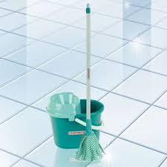 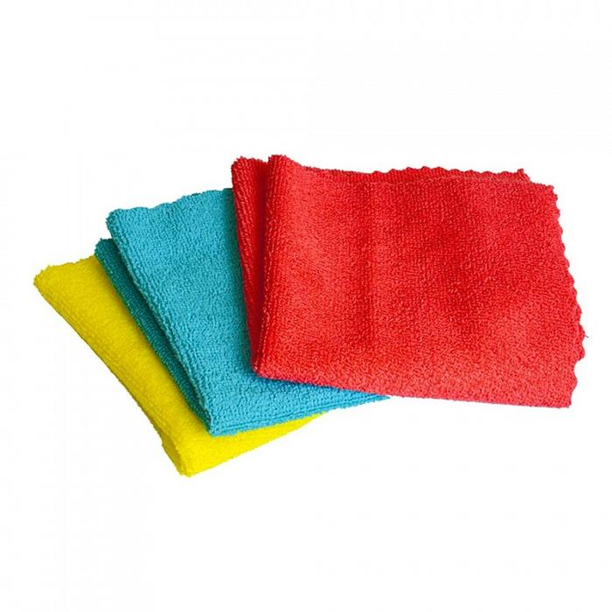 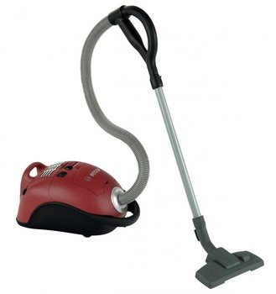

 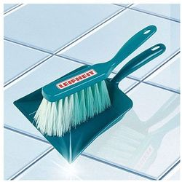

1. **PORZĄDKI W DOMU** – działania dzieci , poznanie i zachęcanie dzieci do codziennych obowiązków domowych, kształtowanie u dzieci poczucia współodpowiedzialności za porządki w domu.
2. **PIOSENKI DLA MAMY I TATY**:

„Dziękuję Mamo! Dziękuję Tato!” - piosenka

<https://www.youtube.com/watch?v=j09kDRPi3tE>

„Ta piosenka jest dla Mamy” - piosenka

<https://www.youtube.com/watch?v=pamULWD7hzY>

„Co powie tata” :) - piosenka

<https://www.youtube.com/watch?v=CxYLoa3Fgz8>

Kocham Cię, Ti Amo, Je T'aime - piosenka

<https://www.youtube.com/watch>? v=IdxQW3jqYtA&list=PL3mV_PYeVGQ9Fm0PNvgNQEsXNWTvKGjVP

Piosenka dla tatusiów – urońcie małą łezkę ;)

<https://www.youtube.com/watch?v=5FPy3N2cpKc>

„Bajka dla mamy” - piosenka dla mamy i dla dzieci

<https://www.youtube.com/watch?v=8mycws3QQDc>

1. **„ZAWODY”** – zabawa dydaktyczna. Wskazywanie, czym zajmują się rodzice w swej pracy, rozpoznawanie i podawanie nazw wybranych zawodów.

Dzieci dobierają w pary sylwety przedstawicieli wybranych zawodów oraz ich atrybuty np.:

fryzjer – nożyczki, grzebień, suszarka do włosów,

kucharz – garnek, nóż, fartuch kuchenny,

murarz – cegła, kielnia, kask ochronny,

lekarz – stetoskop, strzykawka, syrop,

policjant – kajdanki, lizak, odznaka,

strażak – wóz strażacki, wąż, kask.

Pomocne mogą być ćwiczenia:

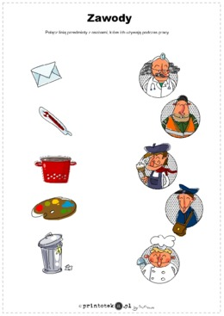

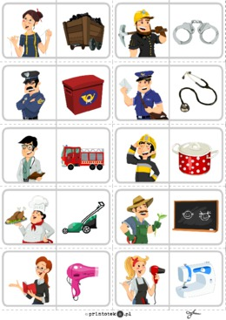

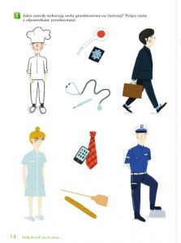

**KARTY PRACY: ( książki do odebrania w budynku szkoły)**

Praca z KP2.31 – dostrzeganie przeciwieństw (różnych kształtów), doskonalenie koordynacji wzrokowo-

ruchowej. Dzieci łączą tylko koraliki okrągłe i przeliczają je.

Praca z KP2.32 – zachęcanie do pomagania rodzicom w codziennych obowiązkach, usprawnianie

czynności manualnych.

**PRACE PLASTYCZNE:**

**„Narysuj mamę, narysuj tatę”** – rysowanie postaci, rozwijanie zdolności manualnych.

**Propozycje prac do wykonania dziecka z mamą:**

**Wiosenne kwiatki**

<https://www.youtube.com/watch?v=F9SnoGwMkRw>

**Stemplowana łąka**

<https://www.youtube.com/watch?v=q85x875FfGc>

**Dmuchawce**

<https://www.youtube.com/watch?v=FpvIOpciq2Y>

**KOLOROWANKI**

